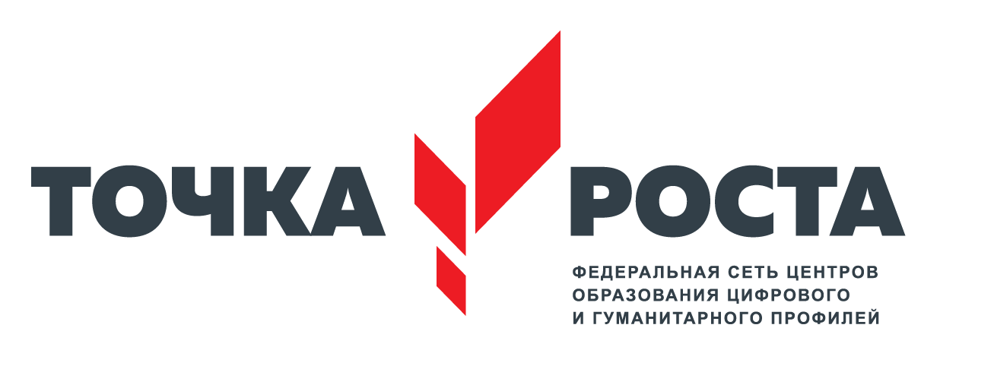
ЦЕНТР ОБРАЗОВАНИЯ ЦИФРОВОГО И ГУМАНИТАРНОГО И ПРОФИЛЕЙ «ТОЧКА РОСТА»
(на базе МКОУ «Дучинская СОШ2» Новолакского района РД)

с. Дучи, Новолакский район, Республики Дагестан 368160
e-mail: duch2@bk.ru тел.руководителя: 89280491931

Согласовано: Утверждаю:
Руководитель центра «Точка роста» Директор школы
________Азиева А.Я. _______Киталаев А.З.
«___»______20____г. «___»______20___г.

П Л А Н
первоочередных мероприятий (дорожная карта) по созданию и функционированию центра образования цифрового и гуманитарного профилей «Точка роста» при МКОУ «Дучинская СОШ №2»
2019-2020 г.г.

№ п\п | Наименование мероприятия | Результат | Сроки
 | Организационные мероприятия по созданию Центра роста:  1.1. Правовое обеспечение создания и функционирования Центра роста:  1.1.1. Издание приказа о создании Центра:  - утверждение Положения о деятельности Центра;  - назначение руководителя Центра;  - утверждение плана первоочередных мероприятий (дорожной карты) по созданию и функционированию Центра;  - разработка и утверждение должностных инструкций сотрудников Центра. | Приказ директора МКОУ  « Дучинская СОШ №2» о  создании Центра в  соответствии с  методическими  рекомендациями | Апрель
 | Утверждение медиаплана по информационному сопровождению создания Центра роста в соответствии с приложением № 3 приказа Департамента образования, науки и молодёжной политики; | Приказ директора МКОУ  « Дучинская СОШ №2» | Апрель
 | Создание Интернет странички на сайте школы | Страничка на сайте | Апрель
 | Согласование дизайн-проекта Центра «Точка роста» школы с Департаментом образования, науки и молодёжной политики | Приказ директора МКОУ «Дучинская СОШ №2» | Апрель
 | Согласование проекта зонирования Центра школы с Департаментом образования, науки и молодёжной политики | Приказ директора МКОУ «Дучинская СОШ №2» | Апрель
 | Согласование инфраструктурного листа Центра | Приказ директора МКОУ «Дучинская СОШ №2» | Апрель
 | Повышение квалификации (профмастерства) сотрудников и педагогов Центра, в том числе по новым технологиям преподавания предметных областей «Технология», «Информатика», «ОБЖ»:  1. Формирование штатного расписания Центра;  2. Обеспечение участия педагогов и сотрудников в повышении квалификации на  онлайн платформе; | Свидетельство о  повышении квалификации  Приказ директора школы об утверждении штатного расписания | Май – июнь  Апрель
 | Участие в семинарах-совещаниях по вопросам обеспечения реализации мероприятий по созданию Центра | Приказ директора МКОУ «Дучинская СОШ №2» о направлении в командировку | По плану ВИРО
 | Закупка, доставка и наладка оборудования:  - подготовка технического задания согласно рекомендуемого инфраструктурного листа;  - объявление конкурсных закупочных процедур;  - косметический ремонт, приведение площадок  образовательных организаций в соответствие с фирменным стилем «Точка роста» | Государственные  (муниципальные)  контракты на поставку  оборудования | Май – Август
 | Промежуточный семинар-совещание по вопросам обеспечения реализации мероприятий по созданию Центра | Письмо департамента образования, науки и молодежной политики Республики Дагестан о реализации мероприятий по созданию Центров | Август
 | Разработка и утверждение плана учебно-воспитательных, внеурочных и социокультурных мероприятий в Центре.
 | Завершение косметических ремонтов, приведение Центра в соответствие брендбуку | Отчет директора школы | Август
 | Организация набора детей, обучающихся по программам Центра | Приказ директора школы о зачислении учащихся | Сентябрь
 | Открытие Центра в единый день открытия | Информационное освещение в СМИ | Сентябрь
 | Мониторинг реализации мероприятий дорожной карты | Отчет директора школы | Ежемесячно

